1.1-dars. Gitni birga o‘rnatamiz
Darsda birga o‘rganamiz: sodda tushuntirish, savollar va amaliy qadamlar
O‘qituvchiga: bu matnni darsda gapirib tushuntirish uchun yozdim. Savol berilgan joyda biroz to‘xtab, talabalarning javobini oling. “Endi bajaramiz” degan joylarda esa ular siz bilan birga ishlasin.
Videolardagi tartib va rasmlar saqlandi. Gaplar dars uchun qayta yozilgan, audio suhbatning aynan ko‘chirmasi emas. Videoda ko‘rsatilmagan qo‘shimcha mashqlar alohida aytiladi.

1.1-dars. Gitni kompyuterimizga birga o‘rnatamiz
“Oldingi darsda Git nima uchun kerakligini ko‘rdik. Bugun uni o‘rnatamiz. Men bitta qadamni ko‘rsataman, siz ham bajarasiz. Kimda boshqa oyna chiqsa, yonidagi odamning kompyuteriga ko‘r-ko‘rona ergashmasdan, savol bersin.”
O‘qituvchiga: videoda Windows va Git for Windows 2.42.0.2 ko‘rsatilgan. Hozirgi o‘rnatuvchida ayrim oynalar farq qilishi mumkin. Rasmlar eski videodan, izohlar esa sodda dars uslubida.

1. Avval rasmiy saytga kiramiz
“Brauzerni oching. Manzil qatoriga https://git-scm.com/ deb yozing. Windows uchun Download bo‘limini topamiz. Download — yuklab olish degani.”
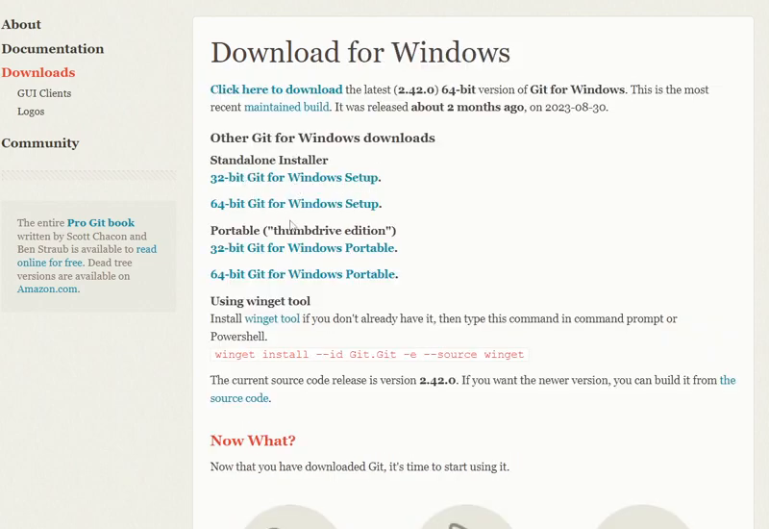
Windows uchun yuklab olish sahifasi | Manba: 1.1-dars, 00:50. Kadrning mavzuga tegishli qismi.
“Bu eski videoda 32-bit va 64-bit tanlovlari bor. Hozirgi saytda variantlar boshqacha bo‘lishi mumkin. Biz kompyuterimizga mosini tanlaymiz. Tasodifiy saytdan emas, rasmiy sahifadan yuklaymiz.”

2. Kompyuterimiz qaysi turdaligini bilib olamiz
“Windows sozlamalarini oching: Settings, keyin System, keyin About. System type degan qatorni toping. Videoda 64-bit operating system, x64-based processor deb yozilgan. Bunday kompyuterga x64 variant mos keladi.”
“Sizda ARM64 yoki boshqa yozuv chiqsa, avtomatik x64ni tanlamang. O‘sha tizimga mos variantni tekshiramiz. Agar o‘quv xonasidagi kompyuterda o‘rnatishga ruxsat bo‘lmasa, mas’ul xodimdan yordam so‘raymiz.”

3. Yuklangan faylni ochamiz
“Yuklash tugagach, .exe faylini oching. Fayl nomidagi versiya raqami videodagidan farq qilishi mumkin. Bu xato degani emas. O‘rnatuvchini ishga tushiramiz.”

4. Birinchi oynani tushunib o‘tamiz
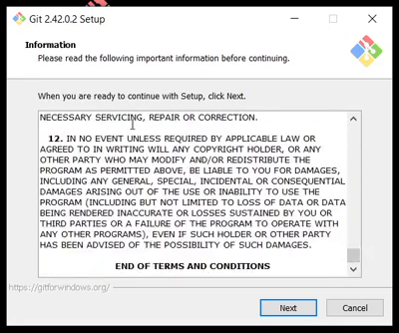
Information — ma’lumot va litsenziya oynasi | Manba: 1.1-dars, 02:20. Kadrning mavzuga tegishli qismi.
“Bu yerda dastur haqidagi shartlar ko‘rsatilgan. O‘qib chiqamiz, davom etishga rozilik bo‘lsa Nextni bosamiz. Next — keyingi qadam degani. Har bir oynada nima tanlayotganimizga qaraymiz.”

5. Git qayerga o‘rnatilishini tanlaymiz
“Select Destination Location — dastur joylashadigan papka. Odatda tavsiya etilgan joyni qoldirish mumkin. Videoda C:\Program Files\Git papkasi oldindan borligi haqida savol chiqadi. Sizda bu savol chiqmasligi ham mumkin.”
“Agar papka mavjud desa, “nega mavjud?” deb tekshirib ko‘ramiz. Oldin Git o‘rnatilgan bo‘lishi mumkin. Mazmunini bilmasdan hamma savolga Yes bosib ketmaymiz.”

6. Qaysi qismlar o‘rnatilishini ko‘ramiz
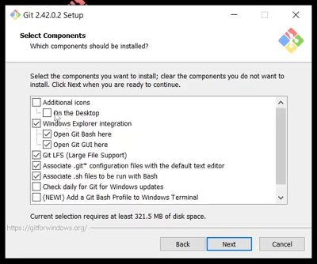
Select Components — o‘rnatiladigan qismlar | Manba: 1.1-dars, 02:40. Kadrning mavzuga tegishli qismi.
“Bu ro‘yxatda Open Git Bash here va Open Git GUI here bor. Git Bash — buyruq yozadigan oynamiz. Git GUI esa tugmalar orqali ishlashga yordam beradigan grafik oyna. Boshlanishiga tavsiya etilgan belgilarni qoldirishimiz mumkin.”

Talabalardan so‘raymiz
“Git Bash deganda internet sahifasini tushunamizmi?”
Kutiladigan javob: Yo‘q, bu kompyuterda buyruq yozadigan muhit.

7. Start menyusidagi nomni qoldiramiz
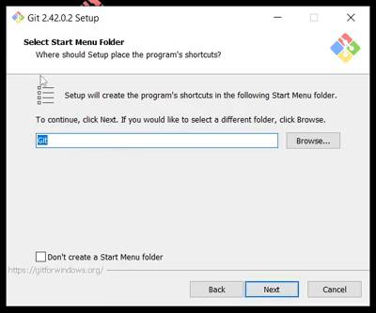
Start menyusida Git nomi | Manba: 1.1-dars, 02:50. Kadrning mavzuga tegishli qismi.
“Bu oynada Start menyusidagi papka nomi turibdi. Git deb qolsa bo‘ladi. Next bilan davom etamiz.”

8. Matn muharririni tanlaymiz
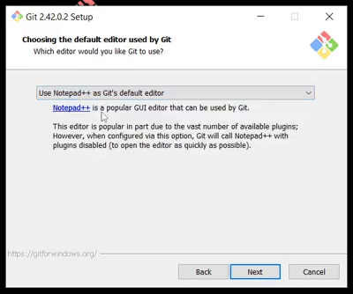
Videoda Notepad++ tanlangan | Manba: 1.1-dars, 03:40. Kadrning mavzuga tegishli qismi.
“Git ayrim paytda izoh yozish uchun matn muharririni ochadi. Shu yerda qaysi muharrirdan foydalanishini tanlayapmiz. Videoda Notepad++ tanlangan.”
“Lekin sizda Notepad++ o‘rnatilmagan bo‘lsa, faqat videoda shunday ekan deb tanlamang. O‘zingizda bor va ishlata oladigan muharrirni tanlang. Uni ro‘yxatdan tanlash dasturni o‘rnatib bermaydi.”
O‘qituvchiga qo‘shimcha: boshlovchi Vim oynasidan chiqishda qiynalishi mumkin. Tanish, o‘rnatilgan muharrirni tanlashni tushuntiring. Bu qo‘shimcha tavsiya, video muallifining aynan aytgan gapi sifatida berilmaydi.

9. Birinchi branch nomini ko‘ramiz
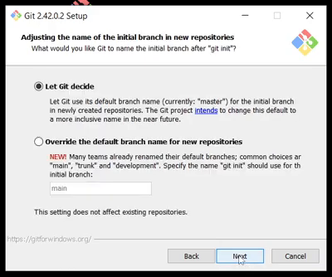
Yangi loyiha uchun boshlang‘ich branch nomi | Manba: 1.1-dars, 03:50. Kadrning mavzuga tegishli qismi.
“Branchni oldingi darsda ish yo‘nalishi deb aytgandik. Mana shu oynada yangi loyiha yaratilganda birinchi yo‘nalish qanday nomlanishini tanlaymiz. Videoda Let Git decide belgilangan — ya’ni Gitning o‘zi belgilasin degani.”
“Biz yangi o‘quv loyihasida main nomidan foydalanishimiz mumkin. Bu mening dars uchun tavsiyam. Agar sizda boshqa nom chiqsa, Git buzilgan degani emas. Bu sozlama eski loyihalarning nomlarini birdan o‘zgartirib yubormaydi.”

10. O‘rnatish tugashini kutamiz
“Videoda ayrim keyingi oynalar juda tez o‘tgan. U yerdagi tanlovlarni muallif albatta shunday tavsiya qilgan deb aytmaymiz. Siz o‘rnatuvchidagi matnni o‘qib, boshlang‘ich holatda tavsiya etilgan sozlamalarni saqlang. Install — o‘rnatish tugmasi. Uni bosgach, jarayon tugashini kutamiz.”
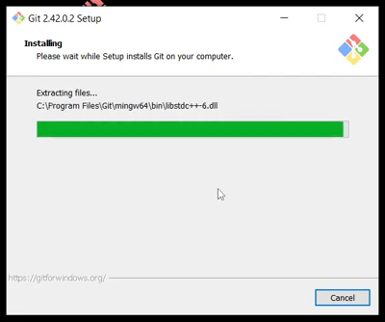
Installing — dastur o‘rnatilyapti | Manba: 1.1-dars, 04:50. Kadrning mavzuga tegishli qismi.
“Yashil chiziq ketayotganida yangi tugmalarni bosishga shoshilmaymiz. Tugagach, yakunlash oynasi chiqadi.”
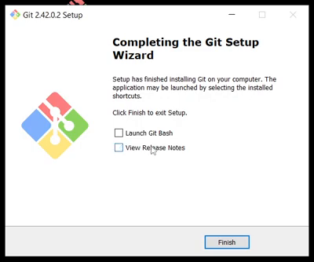
Finish — o‘rnatishni yakunlash | Manba: 1.1-dars, 05:00. Kadrning mavzuga tegishli qismi.
“Launch Git Bash — Git Bashni ochish. View Release Notes — versiya yangiliklarini ko‘rish. Hozir bizga Git Bash kerak. Kerakli bandni belgilab, Finishni bosamiz. Finish — yakunlash degani.”

11. Git Bashni o‘zimiz ham topib ochamiz
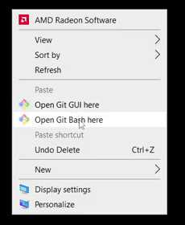
Open Git Bash here menyusi | Manba: 1.1-dars, 05:20. Kadrning mavzuga tegishli qismi.
“Videoning oxirida bo‘sh joyga o‘ng tugma bosilib, Open Git Bash here ko‘rsatiladi. Bu — Git Bashni shu joyda ochish degani. Siz Start menyusiga Git Bash deb yozib ham topishingiz mumkin.”
Qo‘shimcha izoh: Windows 11da bu band Show more options ichida bo‘lishi mumkin. Video esa Windows 10da olingan.

12. Endi men qo‘shimcha tekshiruv ko‘rsataman
Bu buyruq videoda bajarilgani tasdiqlanmagan; o‘rnatish natijasini tekshirish uchun darsga qo‘shilgan.
“Git Bashni oching. Quyidagini yozib Enter bosing:”
git --version
“Agar git version degan yozuv va raqam chiqsa, Git bu muhitda ishlayapti. Sizdagi raqam videodagidan boshqa bo‘lishi mumkin. Buyruqni yozganda ikki dona chiziqcha borligiga qarang: --version.”

Talabalardan so‘raymiz
“Gitni o‘rnatganimiz uchun fayllarimiz GitHubga yuklandimi?”
Kutiladigan javob: Yo‘q. O‘rnatish boshqa, loyihani GitHubga yuborish boshqa ish.

13. Buyruq ishlamasa nima qilamiz?
Nima bo‘ldi? | Talabaga nima deymiz?
git topilmadi | Oynani yoping, Git Bashni qayta ochib sinang.
Git Bashda ishladi, PowerShellda ishlamadi | Git bor. PowerShellning PATH sozlamasini alohida tekshiramiz.
O‘ng tugma menyusida Git Bash yo‘q | Avval Startdan qidiring. Keyin Explorer integration bandini tekshiramiz.
Muharrir ochilmadi | Tanlangan muharrir kompyuterda bormi? Shuni tekshiramiz.
O‘rnatishga ruxsat yo‘q | O‘quv xonasi mas’ulidan yordam olamiz.

14. Ism va email masalasini qisqacha aytamiz
Bu qism ham videodan tashqari, keyingi amaliyot uchun tayyorlov. Hozircha majburiy mashq emas.
“Keyin commit qilganimizda Git “bu ishni kim qayd etdi?” degan ma’lumotni ham yozadi. Shuning uchun ism va email sozlaymiz. Bu parol kiritish yoki GitHubga login qilish emas.”
git config --global user.name "Ism Familiya"
git config --global user.email "sizning-emailingiz@example.com"
“Bu yozuvlar namuna. O‘zingizning ma’lumotingiz bilan almashtirasiz. Ochiq repoda emailingiz commit bilan ko‘rinishi mumkin; GitHubning noreply manzilidan foydalanish ham mumkin.”
O‘qituvchiga: --global kompyuterdagi ushbu foydalanuvchining barcha Git loyihalariga ta’sir qiladi. Umumiy auditoriya kompyuterida uni shunchaki ko‘chirtirmang. Zarur bo‘lsa keyin yaratilgan bitta repozitoriy ichida --global parametrisiz mahalliy sozlang.

15. Dars oxirida talabaga topshiriq beramiz
“Bugungi ish bo‘yicha menga uzun hisobot shart emas. Quyidagi savollarga qisqa javob va Git versiyasi ko‘ringan bitta dalil tayyorlang.”
- Git nima uchun kerak? O‘z so‘zingiz bilan ikki jumla yozing.
- Git va GitHubning farqini ayting.
- Qaysi tizim uchun Git o‘rnatdingiz?
- Qaysi matn muharririni tanladingiz?
- git --version nima natija berdi?
“Rasmda darsga tegishli oynaning o‘zi bo‘lsa yetadi. Parol, shaxsiy yozishma yoki kompyuterning keraksiz identifikatorlarini ko‘rsatishingiz shart emas.”

16. Darsni shunday yakunlaymiz
“Bugun Gitni o‘rnatdik va ishlashini qanday tekshirishni o‘rgandik. Hali loyiha tarixini yaratganimiz yo‘q. Keyingi amaliyotda oddiy papkani Git repozitoriysiga aylantirib, birinchi commitni qilamiz. Bugungi eng muhim natija — nima uchun Git kerakligini tushunish va uni ochib ishlata olish.”

O‘qituvchi uchun qisqa tekshiruv
- Talaba Gitning vazifasini o‘z so‘zi bilan ayta oldimi?
- Git bilan GitHubni ajrata oldimi?
- O‘z kompyuterida Git Bashni ochdimi?
- git --version javobini ko‘rsatdimi?
Manba: foydalanuvchi yuborgan “1 - dars Git dasturiga kirish.mp4” (taxminan 06:56) va “1.1 - dars Git dasturiga o‘rnatish.mp4” (taxminan 05:35). Kadr ostidagi vaqt video boshidan hisoblangan. Material audio stenogrammasi emas; ko‘rinadigan qadamlar dars uslubida tushuntirilgan. Joriy Windows o‘rnatuvchisi bu muhitda qayta sinovdan o‘tkazilmagan.

